

**ЧТО ДЕЛАТЬ,**

**ЕСЛИ РЕБЕНОК НЕ ХОЧЕТ УБИРАТЬ ЗА СОБОЙ ИГРУШКИ**

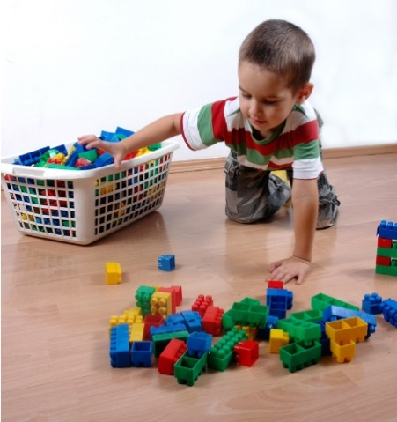

*Что же можно сказать ребенку, чтобы сделать шаг навстречу порядку?*

**ПОКАЗЫВАЙТЕ ПРИМЕР**

До трёх лет дети легко усваивают нормы и правила, принятые в семье. Они буквально впитывают поведение взрослых членов семьи и стараются им подражать. Если родители, старшие братья и сёстры, бабушки и дедушки всегда кладут вещи на место, то малыш будет делать так же. И тогда мы реже будем сталкиваться с ситуацией, когда ребёнок не хочет убирать за собой — после игры он будет делать это без напоминаний.

Бывает, что родители дожидаются дневного сна и раскладывают по местам разбросанные игрушки, пока малыш спит. Он просыпается и видит порядок, возникший словно по волшебству. Или просят старших детей убрать за младшим, и тогда он начинает думать, что за ним должны убирать другие.

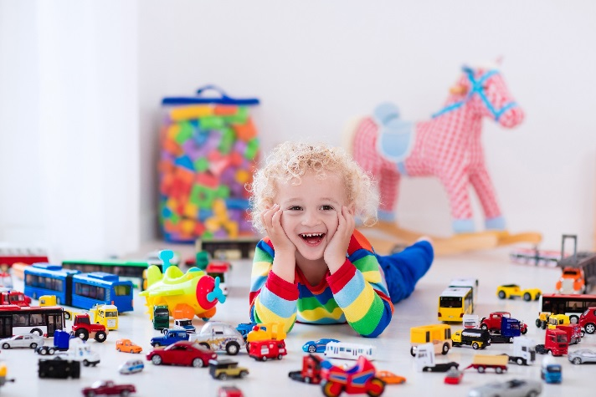Лучше складывать детские игрушки на глазах, сразу после игры. Можно ничего не говорить и не придавать своим действиям особого значения — малыш всё увидит, впитает и последует примеру. Задача родителя — стать моделью для подражания, особенно если он ещё не понимает, чего от него ждут. Покажите, что это приятная и необходимая часть занятия, демонстрируйте спокойствие и доброжелательность. Так получится превратить уборку для ребёнка в привычное повседневное дело и необходимую часть игры.

**УСТАНОВИТЕ ПРАВИЛО УБИРАТЬ ИГРУШКИ СРАЗУ ПОСЛЕ ЗАНЯТИЯ**

Там, где вещи не имеют своего места, ребёнок не сможет научиться убирать за собой. Если родители постоянно переставляют детские вещи в разные места детской комнаты, то он будет их разбрасывать, так как не знает, куда поставить. А там, где каждая вещь имеет постоянное место, достаточно просто вернуть её туда, откуда взял.

Определите место для каждой игрушки и сообщите:

*— Посмотри, пожалуйста, колышки мы ставим вот сюда. Они стоят у нас вот на этой полке. Если ты хочешь поиграть, ты можешь взять и сесть вот здесь, на коврик. А после игры ты уберёшь колышки вот сюда.*

После окончания игры мама напоминает:

*— Смотри, колышки нужно поставить сюда.*

Важно выдержать эту последовательность и постоянство — если вы убираете за собой, значит, делаете это всегда. Избегайте ситуаций, когда в спешке можно нарушить правило: «Ну ладно, мы уберём это позже, в другой раз». Ребёнок может не понимать, что стоит за конкретной ситуацией, но он чётко считывает сигнал: убирать не обязательно.

**ДАВАЙТЕ ВОЗМОЖНОСТЬ СДЕЛАТЬ ВЫБОР**

Будь то свобода выбора занятия или свобода передвижения, в каждой ситуации нужно предоставить альтернативу. [Этот метод](https://mchildren.ru/alternativniye-voprosi-dlya-rebenka/) тоже помогает избежать сопротивления.

Если малыш не справляется с уборкой, родители могут предоставить ему возможные варианты:

*— Ты хочешь убрать красные кубики или синие?*

*— Нам нужно сначала убрать машины или дороги?*

*— Мне помочь или ты справишься сам?*

*— Мы начнём мыть мольберт сверху или снизу?*

— *Ты возьмёшь один кубик или два?*

**ВЫВОДЫ: ЧТО ПОМОЖЕТ НАУЧИТЬСЯ УБИРАТЬ ИГРУШКИ**

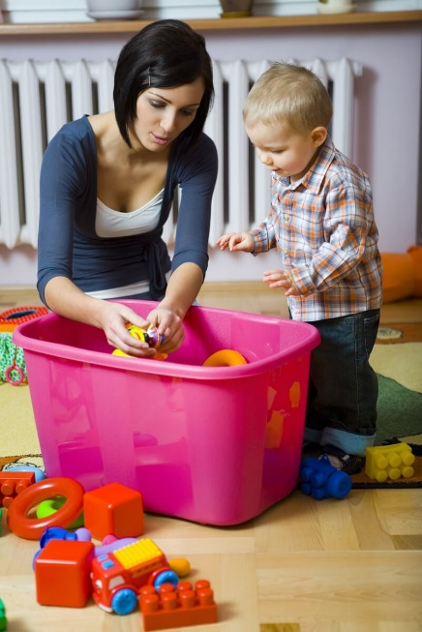Подготовленная среда и последовательное поведение родителей приводят к тому, что уже к трём годам ребёнок начинает убирать за собой без напоминаний.

1. Будьте примером: убирайте свои вещи.
2. Определите место для каждой детской вещи.
3. Проследите, чтобы у малыша было ровно столько игрушек, сколько он способен убрать.
4. Поставьте занятия на открытые полки по росту ребёнка.
5. Давайте свободу выбора: убирать самому или с вашей помощью, в какой последовательности убирать игрушки.
6. Каждый раз доброжелательно и спокойно напоминайте о необходимости убрать за собой.
7. За исключением тех случаев, когда ребёнок уже сконцентрировался на другой деятельности. Здесь лучше напомнить об уборке позже или убрать самому.